Большая энциклопедия дошкольного мира

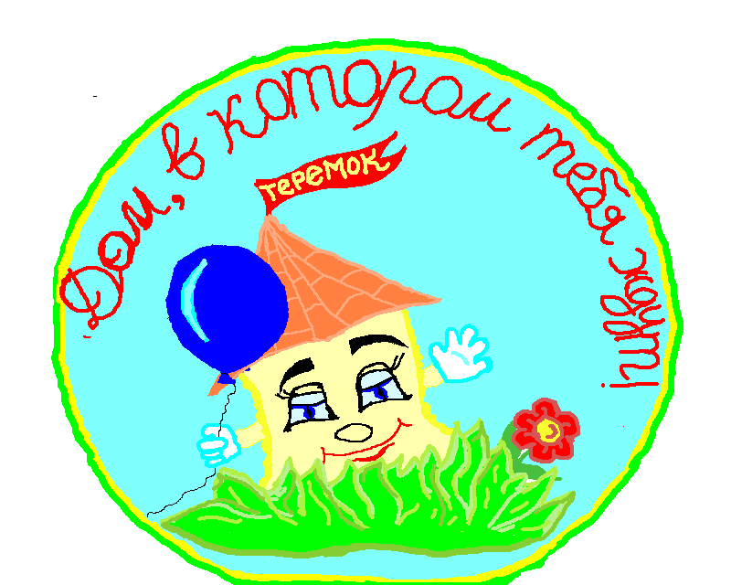
ШПАРГАЛКА
в помощь воспитателю
МБДОУ детский сад общеразвивающего вида «Теремок» с приоритетным осуществлением деятельности по социально –личностному развитию детей г.Лянтор
ПЛАНИРОВАНИЕ ОБРАЗОВАТЕЛЬНОЙ ДЕЯТЕЛЬНОСТИ
(обобщенныйвариант)
Учебный блок  (расписание непосредственно образовательной деятельности) | Блок совместной деятельности взрослого и детей | Блок самостоятельной деятельности детей
Вид НОД.  Название темы.  Программные задачи (обучающего и воспитательного характера), краткий или более детализированный ход занятия (в зависимости от опыта и квалификации педагога). | Совместная деятельность педагога и детей, не связанная с непосредственным решением образовательных задач (осуществляемая вне занятий в ходе режимных моментов):  - утренний прием детей;  - организация питания, дневного сна, прогулок, специальных закаливающих и оздоровительных мероприятий.  Безусловно в этом блоке отражается решение одной из образовательных задач, например задачи по развитию трудовой деятельности в ходе:  - утренний прием (уход за растениями);  - организация питания (дежурство по столовой);  - подготовка к прогулке (самообслуживание).  Планирование индивидуальной работы с детьми, имеющими определенные трудности в освоении основной общеобразовательной программы. | Педагог планирует не виды самостоятельной деятельности детей, а актуальную на данный момент (день, неделю) предметно-развивающую среду, позволяющую детям самостоятельно осуществлять выбор и организовывать собственную деятельность по интересам.

